Winkel-Eckstein Höhe 80 cm L:40/B:30 cm anthrazit (2tlg.)

KANN Baustoffwerke

Eigenschaften

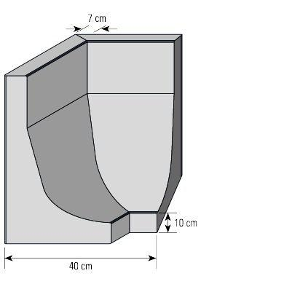

GTIN:

4024991788958

HAN:

601182

Farbton

anthrazit

Werkstoff

Beton

Breite (mm)

300,00

Höhe (mm)

800,00

Länge (mm)

400,00

Bauform

Eckelement

Bewehrungsart

unbewehrt

Wandstärke (mm)

70,00

Erfüllt Richtlinie

RiBoN

Einsatzgebiete

ideal zur Einfassung und Geländestabilisierung